高三数学复习系列之数学规范答题训练（20151016）
数列的通项公式
1.已知数列中，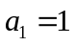，求分别满足下列条件的通项公式：
（1）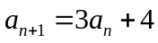； （2）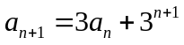；

（3）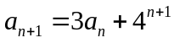； （4）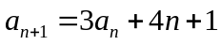；

（5）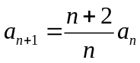； （6）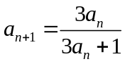；

（7）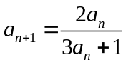； （8）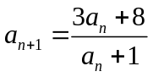

2.已知数列中，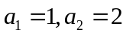，求分别满足下列条件的通项公式：
（1）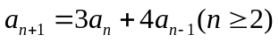；

（2）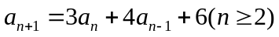；

（3）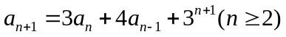；

3．D5[2014·安徽卷] 数列{a_{n}}满足a₁＝1，na_{n＋1}＝(n＋1)a_{n}＋n(n＋1)，n∈N*.
（1）证明：数列是等差数列；
（2）设b_{n}＝3^{n}·，求数列{b_{n}}的前n项和S_{n}.

4．D5[2014·广东卷] 设各项均为正数的数列{a_{n}}的前n项和为S_{n}，且S_{n}满足S－(n²＋n－3)S_{n}－3(n²＋n)＝0，n∈N*.
（1）求a₁的值；
（2）求数列{a_{n}}的通项公式；
（3）证明：对一切正整数n，有＋＋…＋<.

5.设数列的首项，前项和满足关系式：
．
（Ⅰ）证明数列为等比数列；
（Ⅱ）设数列的公比为，作数列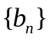，使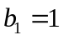，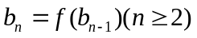，求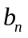．

6.已知数列满足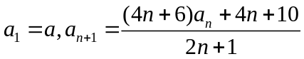
（Ⅰ）证明：数列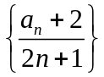为等比数列；
（Ⅱ）若，数列的前项和为，试求出．

参考答案
3.解： (1)证明：由已知可得＝＋1，即－＝1，所以是以＝1为首项，1为公差的等差数列．
(2)由(1)得＝1＋(n－1)·1＝n，所以a_{n}＝n²，
从而可得b_{n}＝n·3^{n}.
S_{n}＝1×3¹＋2×3²＋…＋(n－1)×3^{n－1}＋n×3^{n}，①
3S_{n}＝1×3²＋2×3³＋…＋(n－1)3^{n}＋n×3^{n＋1}.②
①－②得－2S_{n}＝3¹＋3²＋…＋3^{n}－n·3^{n＋1}＝－n·3^{n＋1}＝，
所以S_{n}＝.

5．（Ⅰ）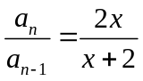．（Ⅱ）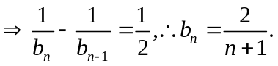
6．